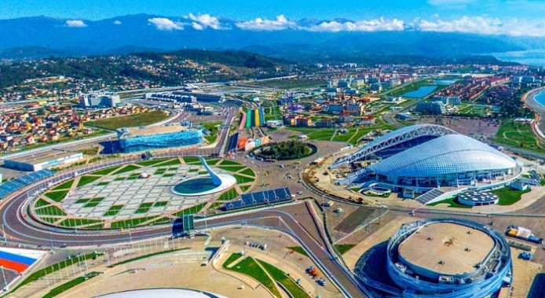
Наследие Олимпиады-2014. Активный отдых в Сочи зимой
Заканчивается первый зимний месяц, и, наверное, многие любители активного зимнего отдыха задумываются о том, где отдохнуть этой зимой, куда поехать? Из-за пандемии большинство будущих туристов поставили крест на зарубежный выезд и присматривают отдых внутри страны. Основные варианты, конечно, Сочи и Крым. И тот, кто выберет первый вариант, вряд ли потом пожалеет об этом, отдохнув в главной здравнице России.
Возможно, где-то еще есть какой-нибудь населенный пункт под названием Сочи, о котором мало кто знает, но о Сочи Краснодарского края, столице Олимпиады-2014, теперь знает весь мир. Именно после Олимпиады сюда хлынул многочисленный поток российских и зарубежных туристов. Мир был восхищен не только красивейшими спортивными объектами Олимпийского парка и живописными горнолыжными трассами, но и такой удивительной возможностью: проехать каких-то сорок километров из Олимпийской деревни до Красной Поляны, покататься там на лыжах или сноуборде по горнолыжным трассам и вернуться обратно в деревню, совершив таким образом уникальный маршрут по временам года - "Лето-Зима-Лето"!
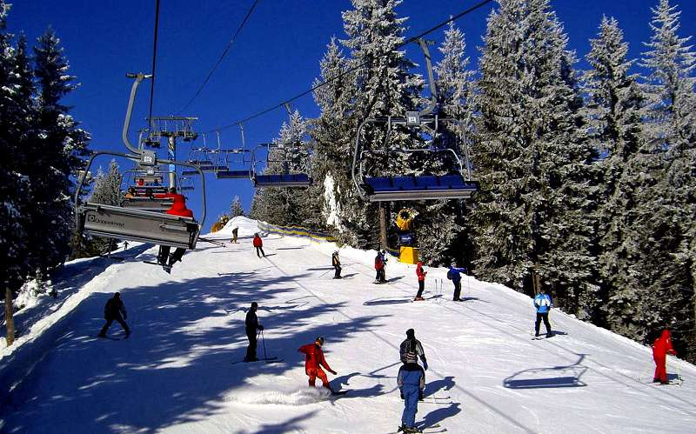
Любители активного зимнего отдыха могут приятно удивиться первоклассному сервису обслуживания, современному техническому оснащению, многочисленным трассам мирового уровня с современными канатными дорогами. Богатая инфраструктура, наличие различных культурных, развлекательных и детских заведений в окружении завораживающих горных ландшафтов и нетронутых лесов добавят отдыхающим дополнительные непередаваемые эмоции. Побывать в Сочи и не посетить Олимпийский парк, гордость всей страны, наверное, ни один турист себе не позволит. Огромную территорию парка лучше осматривать, воспользовавшись арендованным средством передвижения: велосипедом, скутером, электрокаром, роликами или другими видами минитранспорта. При осмотре Олимпийского парка трудно будет пройти мимо самого грандиозного сооружения, стадиона "Фишт", где проходили открытие и закрытие Олимпиады, футбольные матчи ЧМ-2018. Никого не оставит равнодушным и ледовый дворец "Большой" с двумя ледовыми аренами для хоккейных баталий, а также архитектурное чудо, ледовый дворец "Айсберг" для фигурного катания. Неподалеку от "Большого" красуется здание в форме шайбы с раскрашенным фасадом в стиле снежного вихря. Это ледовая арена "Шайба". Рядом с ней находится ледовый каток "Льдинка" для массового катания на коньках для всех желающих. Туристы, желающие" разбавить" свой горнолыжный отдых коньками, могут воспользоваться этой возможностью, как, в прочем, и керлингом в керлинговом центре "Ледяной клуб". Впечатлит любого туриста и оригинальное сооружение "Адлер-Арены", конькобежного центра во время Олимпиады. Сейчас его перепрофилировали в теннисную академию, обучая будущих кафельниковых и шараповых.
В парк неописуемой красоты превращается "Олимпийский" с заходом солнца, когда на олимпийских объектах включается эффектная подсветка. Апофеозом светопреставления является светомузыкальный фонтан "Чаша Олимпийского огня", завораживающий своими вздымающимися под музыку струями аж до 70 метров , окрашенными мощными светильниками. И, конечно же, еще одна гордость Олимпийского парка Сочи - это гоночная автотрасса мирового значения Сочи Автодром, где проходят гонки "Формулы-1" и другие престижные соревнования.
Кроме спортивных сооружений сам город для туристов привлекателен и своими многочисленными достопримечательностями. Ведь Сочи сегодня с современной инфраструктурой, прекрасными дорогами более доступный, чем, например, десять лет назад. И туристы могут с удовольствием отдохнуть от горнолыжных трасс, осматривая красивейшие районы Большого Сочи, растянувшихся вдоль побережья больше ста тридцати километров. Город-сад, со знаменитыми на весь мир дендрарием, парком "Ривьера", дельфинарием, океанариумом и многими другими уникальными объектами никого не оставят равнодушными. Каждый турист, уезжающий из Сочи, увезет с собой массу незабываемых эмоций и впечатлений.
Прекрасного Вам и продуктивного отдыха!

